Rapport d’optimisation

Nina Carducci

I - Comparatif avant et après optimisation 2
II - Détails des optimisations effectuées 2
1 - Les images 2
2 - … 2
III - Accessibilité du site 2
IV - Détails de réalisation additionnelles à la demande du client 2
1 - … 2
Annexe 3
Rapport complet de l’audit Lighthouse 3

I - Comparatif avant et après optimisation

Score Lighthouse avant optimisation :

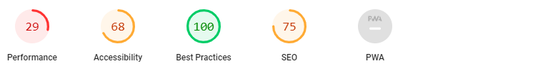

Score Lighthouse après optimisation :

[Insérer ici une capture des scores Lighthouse après optimisation]

II - Détails des optimisations effectuées

1 - Les images
Le projet comporte originalement 15 images pour un poids total de 29.4MB. Nous avons effectué les modifications suivantes aux images :

- J’ai redimensionné les images.
- J’ai converti les images en WebP qui est un nouveau format plus léger.
- Mise en place de taille maximal pour éviter de charger des containers trop gros pour les images (CLS)
- Mise en place d’un chargement décalé pour les images qui ne sont pas affichés à l’écran.
- Préchargement de la première image du carrousel.

Après les modifications, le poids total des images est de 1.54MB soit un gain de 94.7%.

2 – Elimination des ressources bloquant le rendu

- Mis en place de defer sur les scripts JS pour différer le chargement des ressources pour que le chargement se passe après le rendu initial de la page.
- Minify des fichiers JS et CSS et utilisation des minify bootstrap.

3 – Optimisation de la sémantique
- Mise en place des balises header, main et footer pour fragmenter le site en section.
- Mise en place des alt sur chaque image pour faciliter le SEO et l’accessibilité.
- Mise en place d’un seul H1 qui est Nina Carducci et une hiérarchisation des titres
- Mise en place d’un meta titre et d’une meta description.
- Mise en place meta pour les réseaux sociaux (facebook, twitter, instagram)

4 – Référencement local
- Mise en place des coordonnées et des disponibilités dans le footer.
- Mise en place de l’attribut lang dans la balise HTML
- Mise en place du Schema pour structurer les données de recherche.
- Test Rich Snippet Google ok: https://search.google.com/test/rich-results/result?id=B7pFkyExNneDjkc5Zw-vfA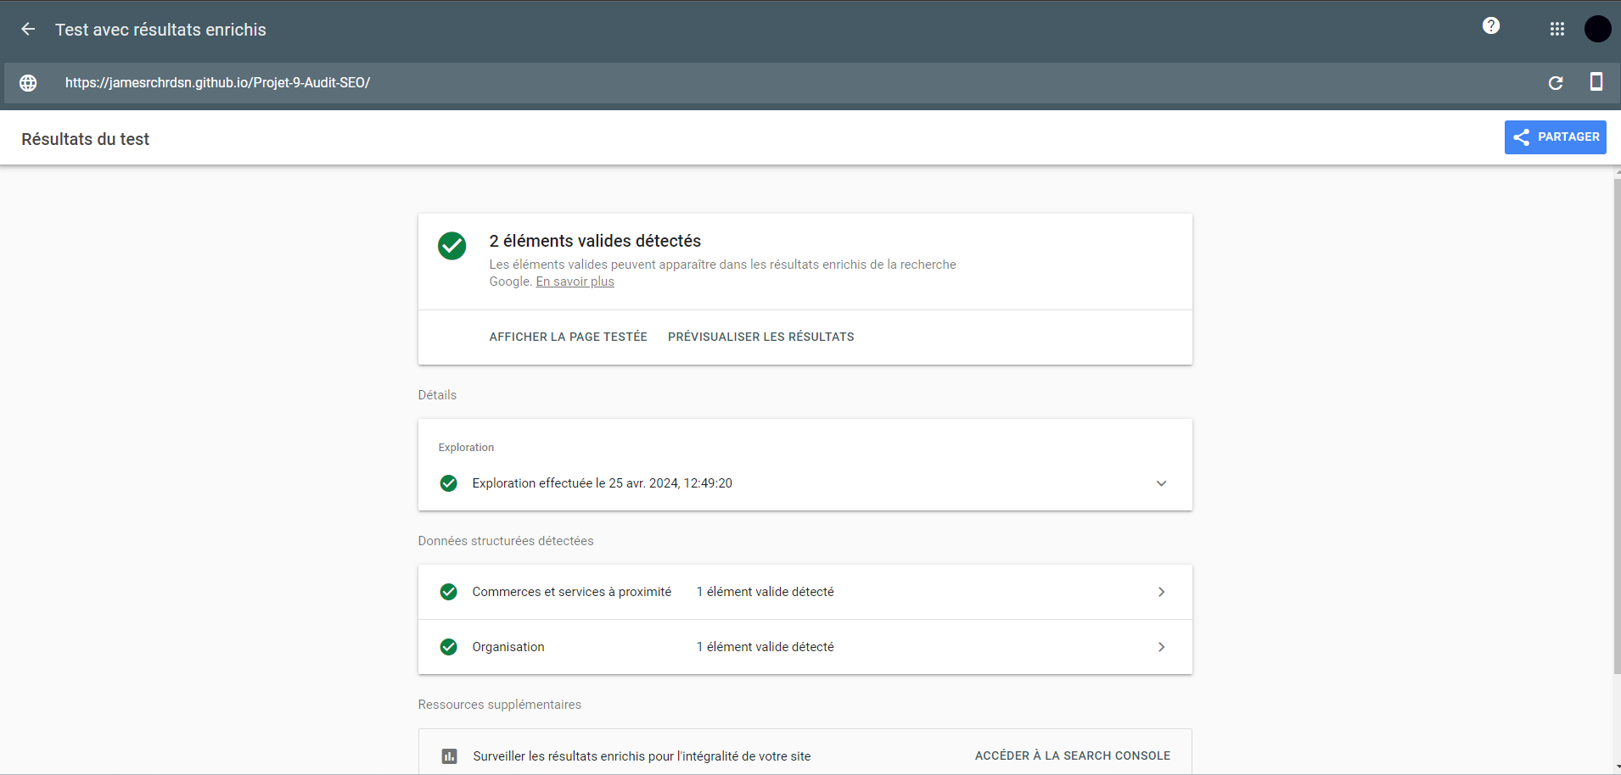

- Validateur Schema.org ok: 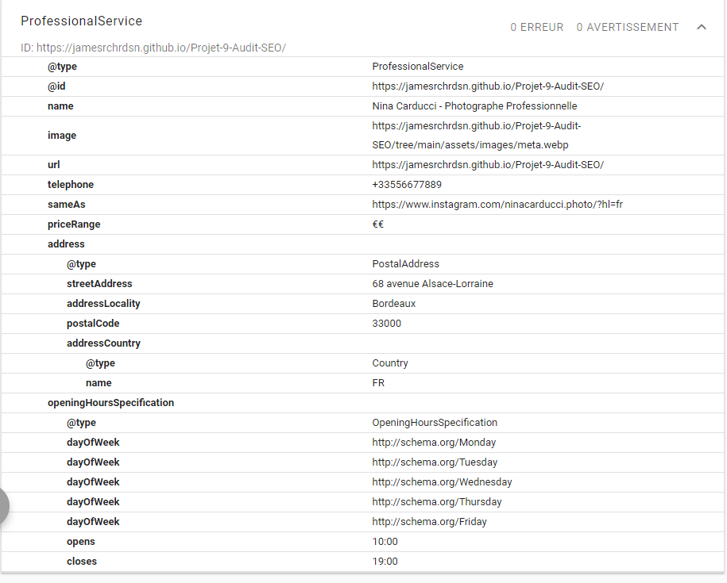

III - Accessibilité du site
Avant :

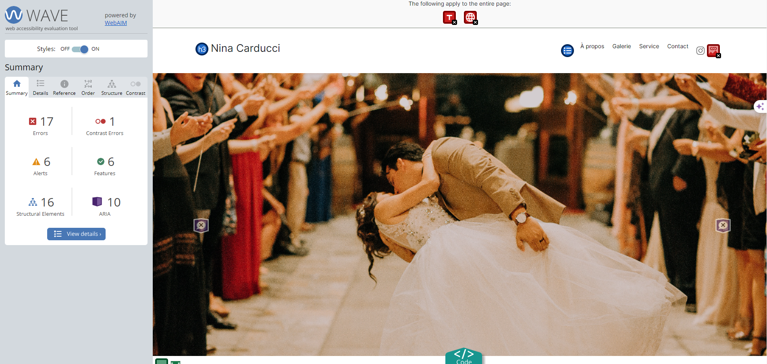
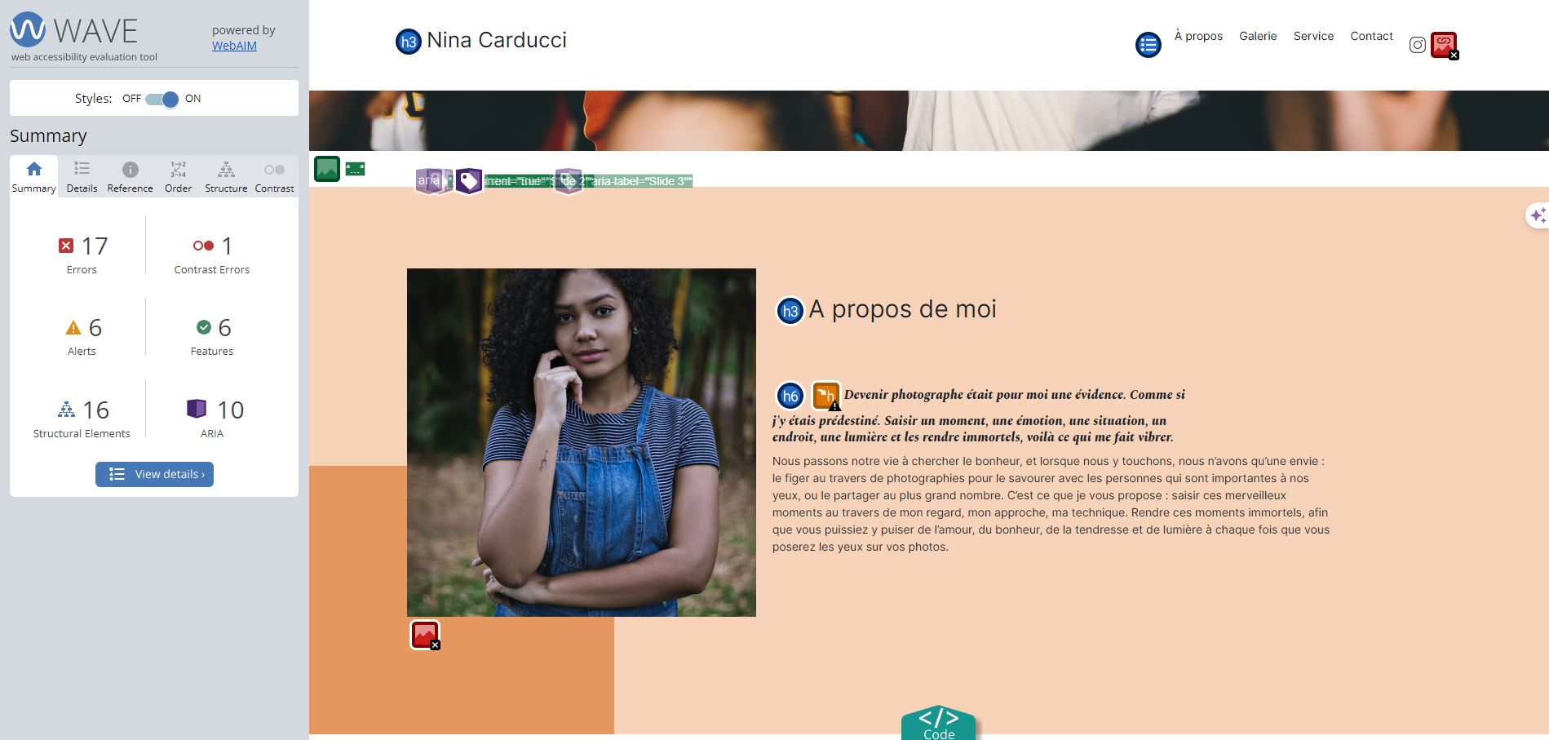
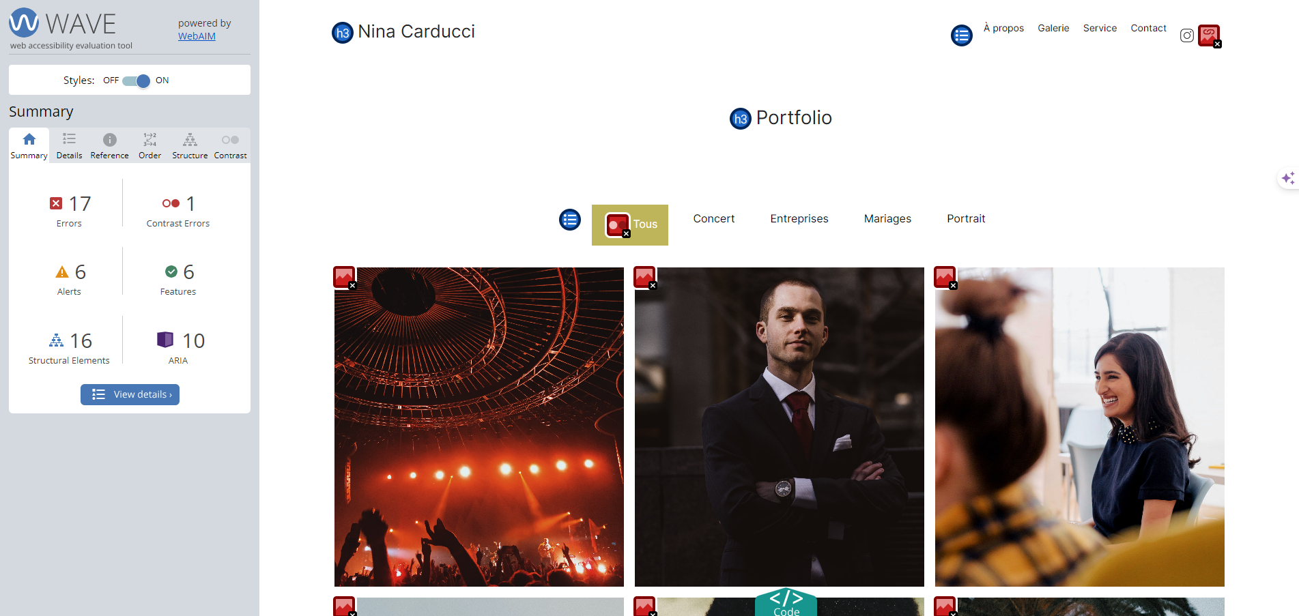
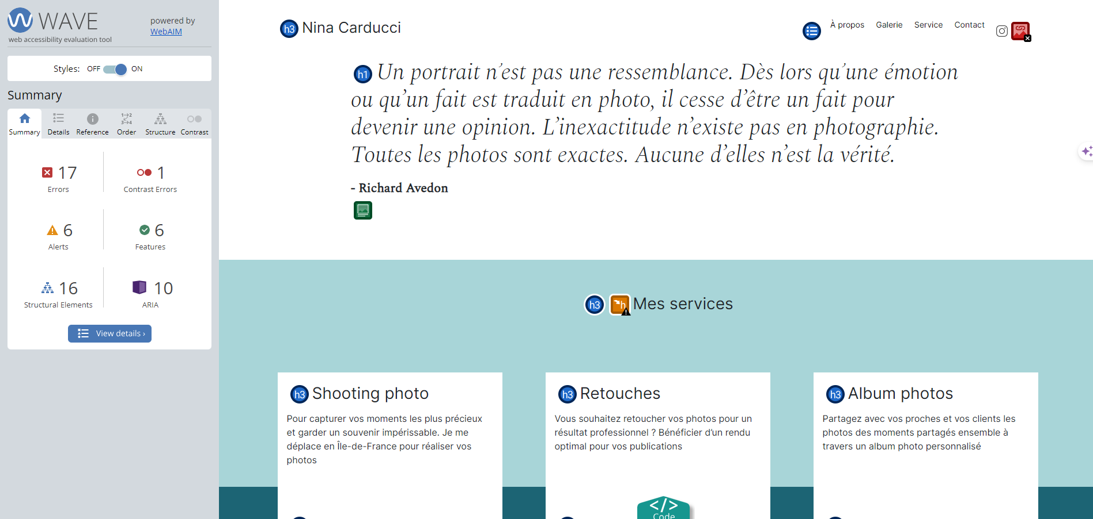
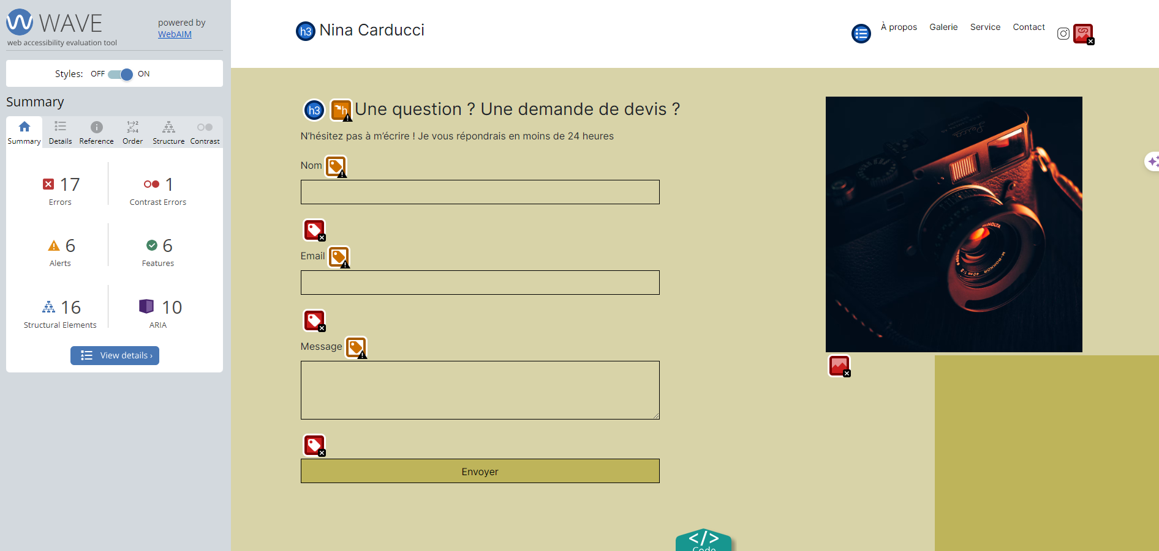
Après :
[Insérer une capture de la page du site avec l’extension Wave]

[Lister les modifications faites pour valider l’accessibilité]

Modification afin de valider l’accessibilité :
- Mise en place des alt sur les photos pour décrire
- Lié les labels du formulaire à leur input
- Hiérarchisation des titres
- Modification de l’ordre dans le html des boutons du carrousel
- Mise en place des balises header/main/footer pour fragmenter la page
- Modification de la couleur du lien du numéro dans le footer et de la cellule active concernant le filtre pour le contraste de couleur

IV - Détails de réalisation additionnelles à la demande du client

1 - …

Annexe

Rapport complet de l’audit Lighthouse

